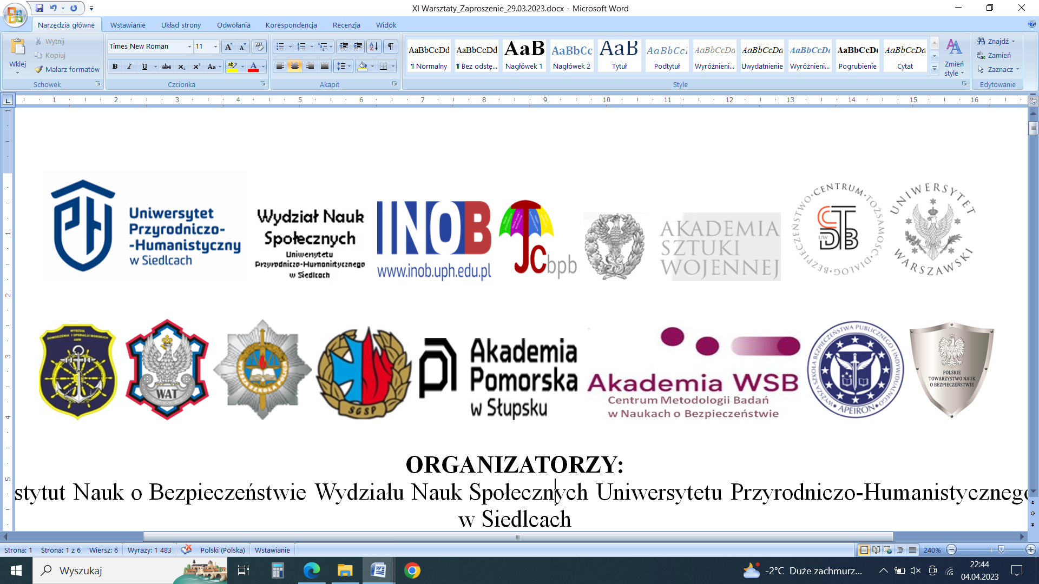

**XI OGÓLNOPOLSKIE WARSZTATY**

**METODOLOGICZNO-DYDAKTYCZNE W NAUKACH O BEZPIECZEŃSTWIE**

na temat

***Bezpieczeństwo podmiotów w późnej nowoczesności***

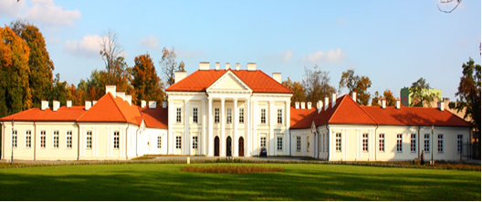

**w dniach 20-21 kwietnia 2023 roku**

***hybrydowo:***

**stacjonarnie w UPH w Siedlcach w zabytkowym Pałacu Ogińskich, ul. Konarskiego 2**

**oraz zdalnie z wykorzystaniem narzędzia *Google Meet***

|  |  |
| --- | --- |
| **Komitet Naukowy Konferencji:**   * prof. dr hab. Mirosław Minkina – **Przewodniczący** * dr hab. Stanisław Topolewski, prof. uczelni – **Zastępca Przewodniczącego** * prof. dr hab. Marian Cieślarczyk – **Honorowy Przewodniczący** * prof. dr hab. Ryszard Rosa – **Członek Honorowy** * prof. dr hab. inż. Piotr Sienkiewicz – **Członek Honorowy** * prof. dr hab. Ryszard Wróblewski – **Członek Honorowy** * prof. dr hab. inż. Andrzej Glen * prof. dr hab. Stanisław Jarmoszko * prof. dr hab. inż. Waldemar Kitler * prof. dr hab. Jacek Pawłowski * prof. dr hab. inż. Grzegorz Sobolewski * gen. bryg. rez. prof. dr hab. inż. Tadeusz Szczurek * prof. dr hab. Bernard Wiśniewski * dr hab. Adam Bobryk, prof. uczelni * dr hab. Krzysztof Drabik, prof. uczelni * nadbryg. dr inż. Mariusz Feltynowski, prof. uczelni * dr hab. Agnieszka Filipek, prof. uczelni * dr hab. Janusz Gierszewski, prof uczelni * kpt. dr hab. Marcin Górnikiewicz * dr hab. Paweł Gromek, prof.uczelni * dr hab. Wojciech Horyń,prof. uczelni * dr hab. Weronika Jakubczak, prof. uczelni * dr hab. Marcin Jurgilewicz, prof. uczelni * dr hab. Malina Kaszuba, prof. uczelni * nadinsp. dr hab. Iwona Klonowska, prof. uczelni * dr hab. Mariusz Kubiak, prof. uczelni * dr hab. Marek Leszczyński, prof. uczelni * dr hab. Jan Maciejewski, prof. uczelni * płk dr hab. Szymon Mitkow, prof. uczelni * kmdr dr hab. Bartłomiej Pączek, prof. uczelni * dr hab. Andrzej Pieczywok, prof. uczelni * dr hab. Juliusz Piwowarski, prof. uczelni * gen. bryg. rez. dr hab. Jan Rajchel, prof. uczelni * dr hab. Cezary Smuniewski, prof. uczelni * płk dr hab. Andrzej Soboń, prof. uczelni * dr hab. Paweł Szmitkowski, prof. uczelni * dr hab. Andrzej Urbanek. prof uczelni * dr hab. Henryk Wyrębek, prof. uczelni * insp. dr Andrzej Żyliński, prof. uczelni | **Komitet Organizacyjny:**   * dr Daria Krzewniak (UPH) – **Przewodnicząca** * dr Maryla Fałdowska (UPH) – **Zastępca Przewodniczącej** * dr Agnieszka Araucz-Boruc (UPH) * bryg. dr Izabella Grabowska-Lepczak (SGSP) * dr Justyna Jurczak (WSPol) * dr Joanna Kufel-Orłowska (UPH) * st. bryg. dr inż. Robert Piec (SGSP) * mł. bryg. dr Barbara Szykuła-Piec (SGSP) * dr Tomasz Stefaniuk (UPH) * dr Joanna Ważniewska (UPH) * dr Leszek Woszczek (WSBPI Apeiron) * dr Sylwia Zakrzewska (UPH) * mgr Martyna Jakubiuk-Flisiak (UPH) * mgr Dariusz Krzęcio (UPH) * mgr Dominik Kowalczyk (UPH) * mgr Przemysław Mazurczak (UPH) |

|  |  |
| --- | --- |
| **XI OGÓLNOPOLSKIE WARSZTATY METODOLOGICZNO-DYDAKTYCZNE**  **W NAUKACH O BEZPIECZEŃSTWIE**  na temat  ***Bezpieczeństwo podmiotów w późnej nowoczesności***  **20 kwietnia 2023 roku**  **Sesja plenarna (sala 34)** | |
| **Porządek obrad** | |
| **Czas** | **Przedsięwzięcie** |
| 8.00-9.00 | **Rejestracja uczestników** |
| 9.00-9.10 | **Otwarcie obrad** – JM Rektor UPH w Siedlcach prof. dr hab. Mirosław Minkina |
| 9.10-9.20 | **Przywitanie gości, sprawy organizacyjne** – Dyrektor INoB – dr hab. Stanisław Topolewski, prof. uczelni  dr hab. Agnieszka Filipek, prof. uczelni  dr Daria Krzewniak |
| 9.20-11.20 | **Debata naukowa**  nt. *Zagrożenia człowieka, społeczeństwa, państwa a kultura tworzenia wiedzy o bezpieczeństwie tych podmiotów*  (20 minutowe wypowiedzi uczestników)  **https://meet.google.com/spj-opwn-yiv**  **Uczestnicy debaty:**  prof. dr hab. inż. Andrzej Glen – Prowadzący  prof. dr hab. Marian Cieślarczyk  prof. dr hab. Stanisław Jarmoszko  prof. dr hab. inż. Waldemar Kitler  prof. dr hab. inż. Bernard Wiśniewski  dr hab. Krzysztof Drabik, prof. uczelni  dr hab. Cezary Smuniewski, prof. uczelni |
| 11.20-11.35 | **Przerwa kawowa** |
| 11.35-12.35 | **Debata naukowa (cd)**  nt. *Zagrożenia człowieka, społeczeństwa, państwa a kultura tworzenia wiedzy o bezpieczeństwie tych podmiotów*  dyskusja z uczestnikami debaty |
| 12.45-13.45 | **Obiad** |
| **Panel I (sala 34)**  **Współczesne uwarunkowania bezpieczeństwa narodowego**  **Moderatorzy** – dr hab. Adam Bobryk, prof. uczelni, dr Agnieszka Araucz-Boruc  **https://meet.google.com/spj-opwn-yiv** | |
| 14.00-14.20 | **prof. dr hab. Stanisław Jarmoszko**, Uniwersytet Przyrodniczo-Humanistyczny w Siedlcach, *Polski kryzys demograficzny  – jego uwarunkowania i znaczenie dla bezpieczeństwa społecznego oraz narodowego* (s) |
| 14.20-14.40 | **dr hab. Cezary Smuniewski**, Uniwersytet Warszawski, *Katolicka myśl społeczna o zagrożeniach człowieka, społeczeństwa i państwa* (s) |
| 14.40-15.00 | **płk dr hab. inż. Andrzej Soboń, prof. uczelni, dr hab. Ilona Urych, prof. uczelni**, Akademia Sztuki Wojennej, *Odporność społeczna państwa wobec współczesnych wyzwań* (s) |
| 15.00-15.20 | **dr hab. inż. Andrzej Dawidczyk, prof. uczelni**, Wyższa Szkoła Bankowa w Gdańsku, **dr Piotr Swoboda**, Uniwersytet Pedagogiczny im. KEN w Krakowie, *Projektowanie celów polityki bezpieczeństwa na użytek strategii bezpieczeństwa narodowego* (s) |
| 15.20-15.40 | **st. bryg. dr inż. Robert Piec**, Szkoła Główna Służby Pożarniczej, *Metody oceny poziomu bezpieczeństwa przy użyciu wskaźników* (s) |
| 15.40-16.00 | **dr hab. Iwona Klonowska, prof. uczelni**, Komendant-Rektor Wyższej Szkoły Policji w Szczytnie, *Kształcenie Policji jako fundament bezpieczeństwa. Wyzwania i problemy* (z) |
| 16.00-16.20 | **dr hab. Cezary Kalita, prof. uczelni**, Uniwersytet Przyrodniczo-Humanistyczny w Siedlcach, *Pandemiczna teza genezy wojny* (s) |
| 16.20-16.40 | **dr inż. Aneta Grodzicka, dr inż. Marcin Krause**, Politechnika Śląska, *Możliwości wykorzystania wirtualnej rzeczywistości do badań zachowania* (s) |
| 16.40-17.30 | **Dyskusja** |
| **Panel II (sala 36)**  **Bezpieczeństwo personalne w późnej nowoczesności**  **Moderatorzy** – dr hab. Krzysztof Drabik, prof. uczelni, dr hab. Agnieszka Filipek, prof. uczelni  **https://meet.google.com/mbx-grcu-btg** | |
| 14.00-14.20 | **dr hab. Juliusz Piwowarski, prof. uczelni**, Wyższa Szkoła Bezpieczeństwa Publicznego i Indywidualnego „Apeiron” w Krakowie, *Dylematy ontologiczne na osi badawczej: podmiot bezpieczeństwa-środowisko bezpieczeństwa-bezpieczeństwo* (s) |
| 14.20--14.40 | **dr hab. Marian Lutostański, prof. uczelni**, Kujawska Szkoła Wyższa we Włocławku*, Stała bezpieczeństwa jako główny warunek bezpieczeństwa podmiotu* (s) |
| 14.40-15.00 | **dr Wojciech Czajkowski**, Wyższa Szkoła Bezpieczeństwa Publicznego i Indywidualnego „Apeiron” w Krakowie, *Tożsamość indywidualna w budowaniu bezpieczeństwa personalnego* (s) |
| 15.00-15.20 | **dr Katarzyna Stępień**, Uniwersytet Przyrodniczo-Humanistyczny w Siedlcach, *Bezpieczeństwo jednostki jako kategoria bezpieczeństwa podmiotu w paradygmacie poststrukturalistycznym* (s) |
| 15.20-15.40 | **dr Piotr Swoboda**, Uniwersytet Pedagogiczny im. KEN w Krakowie, *Podstawowy problem bezpieczeństwa: człowiek* (s) |
| 15.40-16.00 | **dr inż. Jarosław Stelmach**, Wyższa Szkoła Bezpieczeństwa Publicznego i Indywidualnego „Apeiron” w Krakowie, *Czas w zamachach terrorystycznych jako przedmiot badań w naukach o bezpieczeństwie* (s) |
| 16.00-16.20 | **dr Bogna Wach**, Akademia im. Jakuba z Paradyża w Gorzowie Wielkopolskim, *Czy modyfikacje genetyczne na istocie ludzkiej są bezpieczne? - zagadnienia etyczne i prawne* (z) |
| 16.20-16.40 | **dr Barbara Szykuła-Piec**, Szkoła Główna Służby Pożarniczej, *Czy można rozpatrywać bezpieczeństwo w kategorii produktu?* (s) |
| 16.40-17.30 | **Dyskusja** |
| 17.30-17.45 | **Podsumowanie pierwszego dnia obrad (sala 34)** |
| 19.00 | **Uroczysta kolacja** |
| **XI OGÓLNOPOLSKIE WARSZTATY METODOLOGICZNO-DYDAKTYCZNE**  **W NAUKACH O BEZPIECZEŃSTWIE**  na temat  ***Bezpieczeństwo podmiotów w późnej nowoczesności***  **21 kwietnia 2023 roku** | |
| **Panel III (sala 34)**  **Zagrożenia i wyzwania w przestrzeni bezpieczeństwa społecznego**  **Moderatorzy –** dr Maryla Fałdowska, dr Daria Krzewniak  **https://meet.google.com/nsi-mafd-bis** | |
| **Porządek obrad** | |
| **Czas** | **Przedsięwzięcie** |
| 9.00-9.15 | **dr hab. Marek Leszczyński, prof. uczelni**, Uniwersytet Jana Kochanowskiego w Kielcach, *Wyzwania dla bezpieczeństwa społecznego w warunkach przesilenia cywilizacyjnego* (z) |
| 9.15-9.30 | **dr hab. Paweł Gromek, prof. uczelni**, Szkoła Główna Służby Pożarniczej, *Współczesne zagrożenia a bezpieczeństwo podmiotów ratowniczych. Perspektywa ryzyka operacyjnego* (z) |
| 9.30-9.45 | **dr Andrzej Potoczek**, Akademia Jagiellońska w Toruniu, *Społeczno-kulturowe aspekty bezpieczeństwa lokalnego* (s) |
| 9.45-10.00 | **dr inż. Aneta Grodzicka, dr inż. Marcin Krause**, Politechnika Śląska, *Badania zachowań w zakresie radzenia sobie ze stresem zawodowym* (s) |
| 10.00-10.15 | **dr Joanna Grubicka**, Akademia Pomorska w Słupsku, *Postnowoczesność zmieniająca determinanty kształtowania się bezpieczeństwa podmiotów pokolenia Alfa – raport projektu Inkubator Innowacyjności 4.0* (z) |
| 10.15-10.30 | **dr Edward Adam Wlazło**, Wyższa Szkoła Bezpieczeństwa Publicznego i Indywidualnego „Apeiron” w Krakowie, *Współdziałanie Żandarmerii Wojskowej jako wojskowego organu porządkowego z Policją, Strażą Graniczną i innymi służbami mundurowymi w zakresie bezpieczeństwa publicznego* (s) |
| 10.30-10.45 | **dr Foryś Łukasz**, Wyższa Szkoła Policji w Szczytnie, *Rozwój transportu wyzwaniem stojącym przez polską Policją* (z) |
| 10.45-11.00 | **dr Agnieszka Polończyk**, Uniwersytet Pedagogiczny im. KEN w Krakowie, *Użyteczność przestrzennych metod ilościowych w procesie diagnozy i zwalczania zagrożeń porządku publicznego na poziomie lokalnym* (z) |
| 11.00-11.15 | **Przerwa kawowa** |
| 11.15-11.30 | **mgr Marek Pardyak**, Wojskowa Akademia Techniczna, *War becomes academic; niejawne centra badawcze w naukach  o bezpieczeństwie i obronności* (z) |
| 11.30-11.45 | **Natalia Kamińska, Malwina Świerżyńska**, Uniwersytet Przyrodniczo-Humanistyczny w Siedlcach, *Prawo do prywatności  a bezpieczeństwo wewnętrzne państwa* (s) |
| 11.45-13.00 | **Dyskusja** |
| 13.00 -13.15 | **Podsumowanie konferencji w sali 34** |
| 13.15 -14.15 | **Obiad** |
|  | **Panel IV (sala 36)**  **Międzynarodowe aspekty kształtowania bezpieczeństwa podmiotów**  **Moderatorzy** – **prof. dr hab. inż. Andrzej Glen, dr Sylwia Zakrzewska**  **https://meet.google.com/bjo-accc-txh** |
| 9.00-9.15 | **dr hab. Weronika Jakubczak, prof. uczelni**, Szkoła Główna Służby Pożarniczej, *Działania hybrydowe w wydaniu rosyjskim i chińskim - jak budować cyber odporność - przykład Tajwanu i Polsk*i (z) |
| 9.15-9.30 | **dr Reneta Tarasiuk**, Uniwersytet Przyrodniczo-Humanistyczny w Siedlcach, *Palestyńska generacja „trzeciej intifady”* (s) |
| 9.30-9.45 | **bryg. dr Izabella Grabowska-Lepczak**, Szkoła Główna Służby Pożarniczej, *Wybrane zagadnienia współpracy ukraińsko-polskiej  w zakresie edukacji na rzecz bezpieczeństwa i prewencji społecznej* (s) |
| 9.45-10.00 | **dr Marta Sara Stempień**, Uniwersytet Przyrodniczo-Humanistyczny w Siedlcach, *Ekstremizm skrajnie prawicowy vs dżihadyzm. Trendy związane z zagrożeniem terrorystycznym w Unii Europejskiej* (z) |
| 10.00-10.15 | **dr Agnieszka Syliwoniuk-Wapowska**, Szkoła Główna Handlowa w Warszawie, *Wartości w kulturze bezpieczeństwa obszaru transatlantyckiego* (s) |
| 10.15-10.30 | **dr Paulina Szeląg**, Uniwersytet Pedagogiczny im. KEN w Krakowie, *Społeczeństwo obywatelskie w pokonfliktowym Kosowie  – wyzwania i zagrożenia* (s) |
| 10.30-10.45 | **mgr Dariusz Krzęcio**, Uniwersytet Przyrodniczo-Humanistyczny w Siedlcach, *Uwarunkowania systemu soft power w polityce bezpieczeństwa RP* (s) |
| 10.45-11.00 | **mgr Piotr Łosicki**, Ministerstwo Obrony Narodowej, *Wpływ wykorzystania punktów libracji Lagrange'a na bezpieczeństwo polityczne, militarne i ekonomiczne międzynarodowych organizacji państw* (s) |
| 11.00-11.15 | **Przerwa kawowa** |
| 11.15-13.00 | **Dyskusja** |
| 13.00-13.15 | **Podsumowanie konferencji w sali 34** |
| 13.15-14.15 | **Obiad** |